
Об утверждении регламента государственной услуги "Субсидирование стоимости услуг по подаче воды сельскохозяйственным товаропроизводителям"
Утративший силу
Постановление акимата Жамбылской области от 5 августа 2019 года № 160. Зарегистрировано Департаментом юстиции Жамбылской области 7 августа 2019 года № 4311. Утратило силу постановлением акимата Жамбылской области от 12 октября 2020 года № 226
Сноска. Утратило силу постановлением акимата Жамбылской области от 12.10.2020 № 226 (вводится в действие по истечении десяти календарных дней после дня его первого официального опубликования).
Примечание РЦПИ.
В тексте документа сохранена пунктуация и орфография оригинала.
В соответствии с Законом Республики Казахстан от 23 января 2001 года "О местном государственном управлении и самоуправлении в Республике Казахстан", Законом Республики Казахстан от 15 апреля 2013 года "О государственных услугах" акимат Жамбылской области ПОСТАНОВЛЯЕТ:
1. Утвердить прилагаемый регламент государственной услуги "Субсидирование стоимости услуг по подаче воды сельскохозяйственным товаропроизводителям".
2. Признать утратившим силу постановление акимата Жамбылской области от 18 апреля 2016 года № 127 "Об утверждении регламента государственной услуги "Субсидирование стоимости услуг по подаче воды сельскохозяйственным товаропроизводителям" (зарегистрировано в Реестре государственной регистрации нормативных правовых актов за № 3083, опубликовано 6 июня 2016 года в Эталонном контрольном банке нормативных правовых актов Республики Казахстан в электронном виде).
3. Коммунальному государственному учреждению "Управление сельского хозяйства акимата Жамбылской области" в установленном законодательством порядке обеспечить:
1) государственную регистрацию настоящего постановления в органах юстиции;
2) в течение десяти календарных дней после государственной регистрации настоящего постановления его направление на официальное опубликование;
3) размещение настоящего постановления на интернет-ресурсе акимата Жамбылской области;
4) принятие иных мер, вытекающих из настояшего постановления.
4. Контроль за исполнением настоящего постановления возложить на заместителя акима области М. Шукеева.
5. Настоящее постановление вступает в силу со дня государственной регистрации в органах юстиции и вводится в действие по истечении десяти календарных дней после дня его первого официального опубликования.
Аким области | А. Мырзахметов
Приложение к постановлению
акимата Жамбылской области
от "__" ________ 2019 года №___
Регламент государственной услуги "Субсидирование стоимости услуг по подаче воды сельскохозяйственным товаропроизводителям"
1. Общие положения
1. Государственная услуга "Субсидирование стоимости услуг по подаче воды сельскохозяйственным товаропроизводителям" (далее – государственная услуга) в соответствии со Стандартом государственной услуги "Субсидирование стоимости услуг по подаче воды сельскохозяйственным товаропроизводителям" утвержденного приказом Министра сельского хозяйства Республики Казахстан от 8 декабря 2015 года № 6-4/1072 "Об утверждении стандарта государственной услуги "Субсидирование стоимости услуг по подаче воды сельскохозяйственным товаропроизводителям" (зарегистрирован в Реестре государственной регистрации нормативных правовых актов № 12933) (далее – Стандарт) оказывается бесплатно физическим и юридическим лицам (далее – услугополучатель) управлением сельского хозяйства акимата Жамбылской области (далее – услугодатель).
Прием заявок и выдача результатов оказания государственной услуги осуществляются через веб–портал "электронного правительства" www.egov.kz "далее – портал".
2. Форма оказания государственной услуги: электронная (полностью автоматизированная).
3. Результат оказания государственной услуги – уведомление о результатах рассмотрения заявки на получение субсидий или отказ в предоставлении государственной услуги по форме согласно приложению 1 к стандарту государственной услуги в случаях и по основаниям, предусмотренным пунктом 10 Стандарта государственной услуги.
Форма предоставления результата оказания государственной услуги – электронная.
2. Описание порядка действий структурных подразделений (работников) услугодателя в процессе оказания государственной услуги
4. Основанием для начала процедуры (действия) по оказанию государственной услуги является представление услугополучателем пакета документов, указанного в пункте 9 Стандарта, на портал в форме электронного документа, удостоверенного электронной цифровой подписью.
5. Содержание каждой процедуры (действия), входящей в состав процесса оказания государственной услуги, длительность его выполнения:
1) подача и регистрация заявки на субсидирование услугопулучателем форме электронного документа, удостоверенного электронной цифровой подписью;
2) ответственный исполнитель услугодателя в течение 1 (одного) рабочего дня подтверждает принятие заявки на субсидирование путем подписания с использованием электронной цифровой подписи;
3) ответственный исполнитель услугодателя в течение 1 (одного) рабочего дня принимает решение о соответствии/не соответствии заявки, подписываемой электронной цифровой подписью;
в случае не соответствия - мотивированный отказ в предоставлении государственной услуги в случаях и по основаниям, предусмотренным пунктом 10 Стандарта;
4) отдел финансирования услугодателя в течение 1 (одного) рабочего дня формирует платежные поручения и направляет на выплату субсидий, загружает в информационную систему "Казначейство-Клиент" для перечисления субсидий на банковский счет услугополучателя;
5) ответственный исполнитель услугодателя формирует уведомление о перечислении субсидий либо мотивированный отказ в предоставлении государственной услуги в случаях и по основаниям, предусмотренным пунктом 10 Стандарта.
6. Результат процедуры (действия) по оказанию государственной услуги, который служит основанием для начала выполнения следующей процедуры (действия):
1) подача и регистрация заявки на субсидирование;
2) принятие заявки на субсидирование путем подписания с использованием электронной цифровой подписи;
3) в соответствии с Планом финансирования формирование в информационной системе субсидирования платежных поручений на выплату субсидий, подписанное электронной цифровой подписью руководителя услугодателя;
4) направление платежного поручения на выплату субсидий в информационную систему "Казначейство-Клиент";
5) уведомление о перечислении субсидий либо мотивированный отказ.
3. Описание порядка взаимодействия структурных подразделений (работников) услугодателя в процессе оказания государственной услуги
7. Перечень структурных подразделений (работников) услугодателя, которые участвуют в процессе оказания государственной услуги:
1) руководитель услугодателя;
2) ответственный исполнитель услугодателя;
3) отдел финансирования услугодателя.
8. Описание последовательности процедур (действий) между структурными подразделениями (работниками) с указанием длительности каждой процедуры (действия) приведены в приложении регламента "Справочнике бизнес-процессов оказания государственной услуги".
4. Описание порядка взаимодействия услугодателем, а также порядка использования информационных систем в процессе оказания государственной услуги
9. Описание порядка обращения и последовательности процедур (действий) услугодателя и услугополучателя при оказании государственной услуги через портал:
1) услугополучатель осуществляет регистрацию на портале с помощью индивидуального идентификационного номера, бизнес–идентификационного номера и пароля (осуществляется для незарегистрированных получателей на портале);
2) процесс 1 – ввод услугополучателем индивидуального идентификационного номера и бизнес–идентификационного номера и пароля (процесс авторизации) на портале;
3) условие 1 – проверка на портале подлинности данных о зарегистрированном услугополучателе через индивидуальный идентификационный номер, бизнес–идентификационный номер и пароль;
4) процесс 2 – формирование порталом сообщения об отказе в авторизации в связи с имеющимися нарушениями в данных услугополучателя;
5) процесс 3 – выбор услугополучателем услуги, указанной в настоящем регламенте, вывод на экран формы запроса для оказания услуги и заполнение услугополучателем формы (ввод данных) с учетом ее структуры и форматных требований, прикрепление к форме запроса необходимых копий документов в электронном виде, указанных в пункте 9 стандарта, а также выбор потребителем регистрационного свидетельства электронной цифровой подписи для удостоверения (подписания) запроса;
6) условие 2 – проверка на портале срока действия регистрационного свидетельства электронной цифровой подписи и отсутствия в списке отозванных (аннулированных) регистрационных свидетельств, а также соответствия идентификационных данных (между индивидуальным идентификационным номером и бизнес–идентификационным номером, указанным в запросе, и индивидуальным идентификационным номером и бизнес–идентификационным номером, указанным в регистрационном свидетельстве электронной цифровой подписи);
7) процесс 4 – формирование сообщения об отказе в запрашиваемой услуге в связи с не подтверждением подлинности электронной цифровой подписи услугополучателя;
8) процесс 5 – направление электронного документа (запроса услугополучателя), удостоверенного (подписанного) электронной цифровой подписью услугополучателя в портал;
9) процесс 6 – получение услугополучателем результата услуги, сформированного порталом в течение 30 (тридцати) минут.
Подробное описание последовательности процедур (действий), взаимодействий структурных подразделений (работников) услугодателя в процессе оказания государственной услуги и порядка использования информационных систем в процессе оказания государственной услуги отражается в "справочнике бизнес-процессов оказания государственной услуги" согласно приложению 2 к регламенту.
Справочник бизнес-процессов оказания государственной услуги размещается на интернет-ресурсе акимата Жамбылской области (http://zhambyl.gov.kz) и на официальном сайте услугодателя (http://ush.zhambyl.kz).
Приложение 1
к регламенту государственной услуги
"Субсидирование стоимости услуг по подаче воды
сельскохозяйственным товаропроизводителям"
Справочник бизнес-процессов оказания государственной услуги через портал

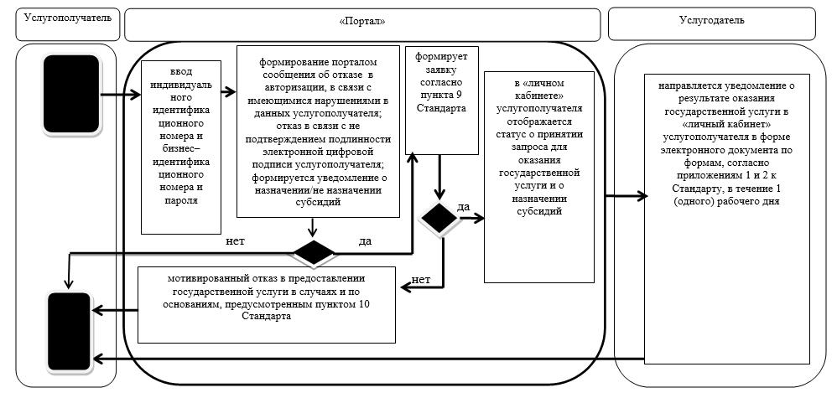

Условные обозначения:

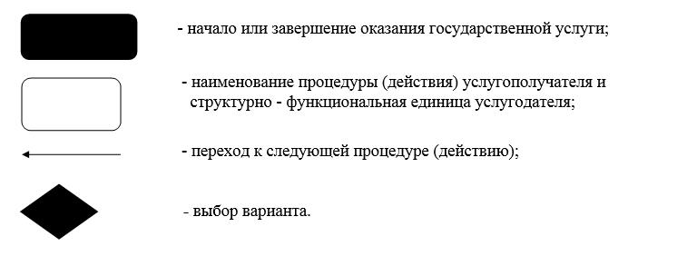

Приложение 2
к регламенту государственной услуги
"Субсидирование стоимости услуг по подаче воды
сельскохозяйственным товаропроизводителям"
Диаграмма функциональных взаимодействий при оказании электронной государственной услуги через портал электронного правительства

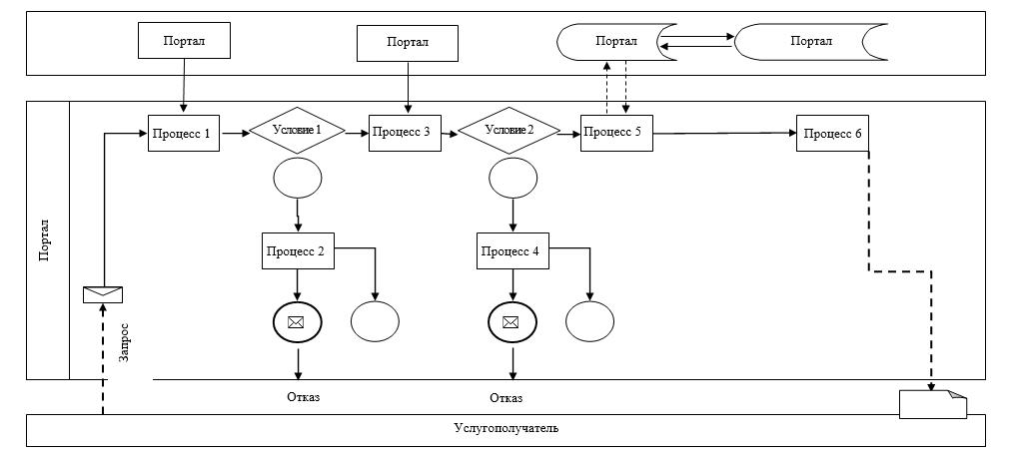

Условные обозначения:

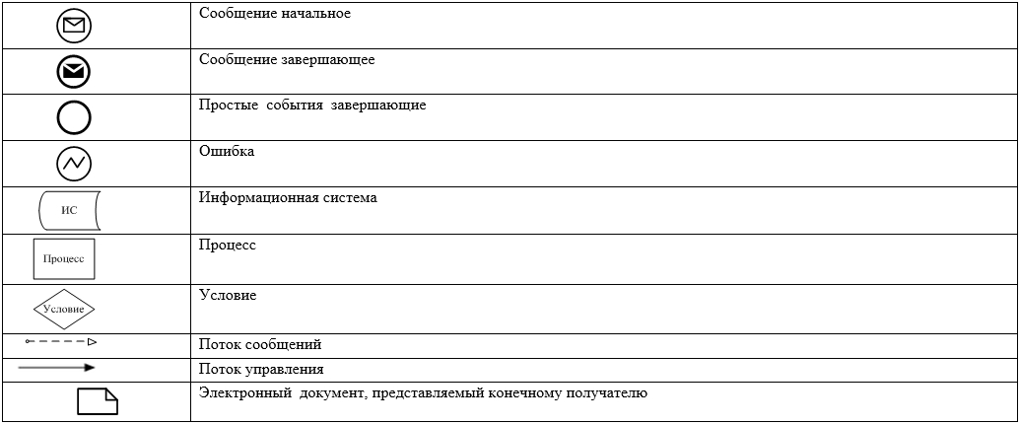

© 2012. РГП на ПХВ «Институт законодательства и правовой информации Республики Казахстан» Министерства юстиции Республики Казахстан

